ТЕМА: Изучение плазмолиза и деплазмолиза

Дайте развёрнутые ответы на вопросы:
- Как называется процесс, представленный на рисунке? При каких условиях можно его наблюдать? Объясните механизм данного процесса.
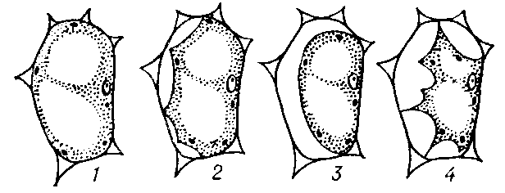
- При каких условиях можно наблюдать данный процесс? Как он называется? Что лежит в основе этого процесса?
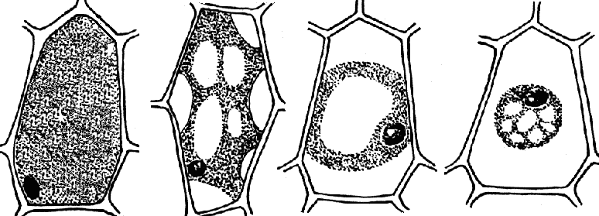
4
3
2
1

- Определите типы плазмолиза. Какой тип плазмолиза можно наблюдать при использовании раствора поваренной соли? Какой тип плазмолиза можно наблюдать при использовании раствора сахара?
Б
В
А

